印花税税源信息采集及申报操作指引
（金税三期系统）

印花税税源信息采集
- 进入方式
- 方式一：在左侧系统菜单依次选择【申报】—【财产和行为税申报】进入，如图1-1所示。方式二：在搜索栏输入“财产和行为税申报”，快速查找进入。
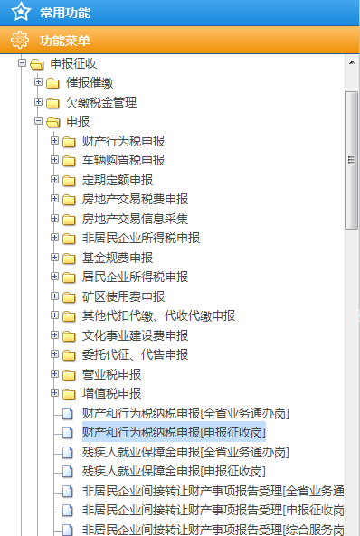
图1-1 印花税申报
- 输入纳税人识别号，按回车键，系统自动带出纳税人基本信息。如图1-2所示。
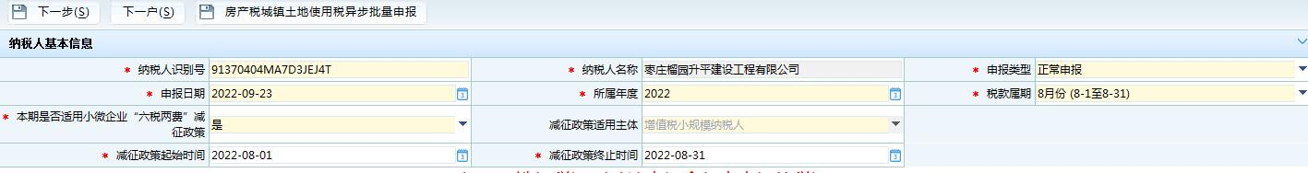
图1-2财产和行为税申报
- 税源采集
点击申报表信息表中的印花税税目右侧的税源采集（蓝色字体），进入印花税税源信息采集界面。如图1-3所示.
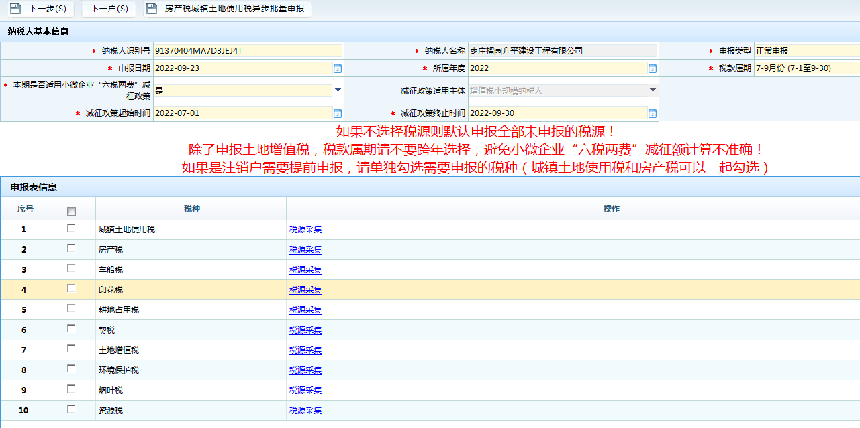
图1-3税源采集
- 方式一：在“新增（变更）税源”栏目，选择需要采集的印花税税源所属期，申报类型选择“正常申报”(如果存在自查补报通知书，则申报类型选择“纳税人自行补正”)。在“税源信息明细”栏目，录入“应税凭证名称”、“申报期限类型”、“应税凭证数量”等信息(带*的内容为必填项，其余为选填项)。
方式二：点击印花税税源采集页面右上角“下载导入模板”，点击保存。如图1-4所示。（目前金三模板为旧税目，总局未更新前不要使用该功能）
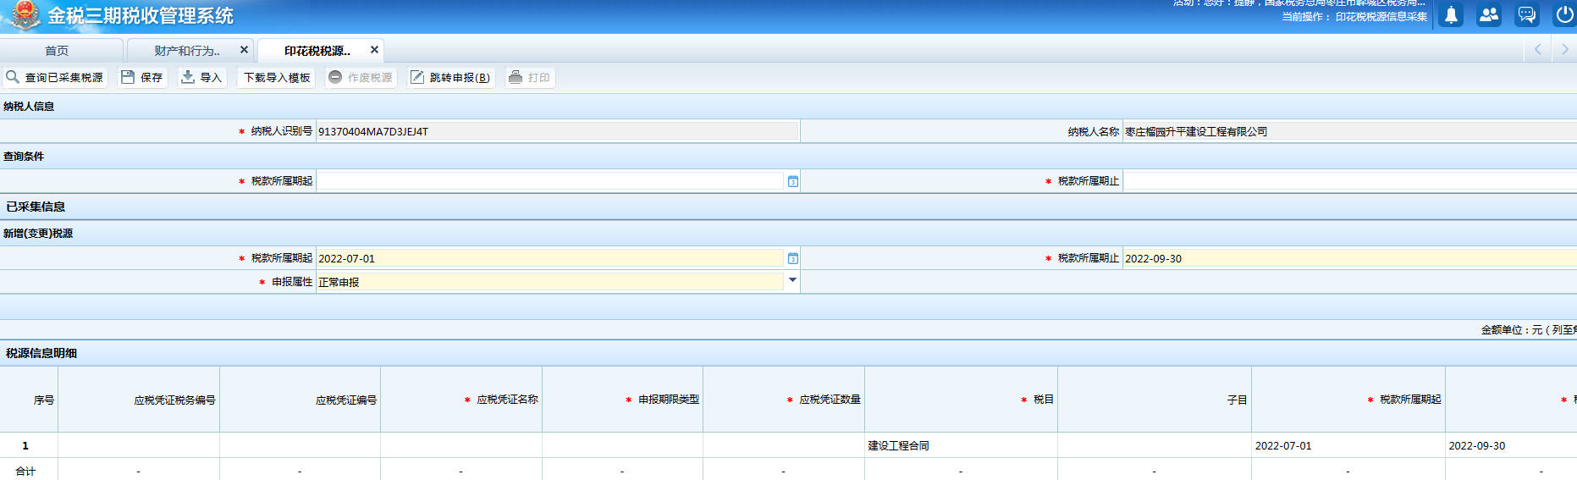
图1-4下载导入模板
打开印花税税源信息模板，填写采集表、实际结算信息（根据实际情况填写）、对方书立人信息表格（根据实际情况填写），录入“应税凭证名称”、“申报期限类型”、“应税凭证数量”等信息，点击保存。如图1-5所示。
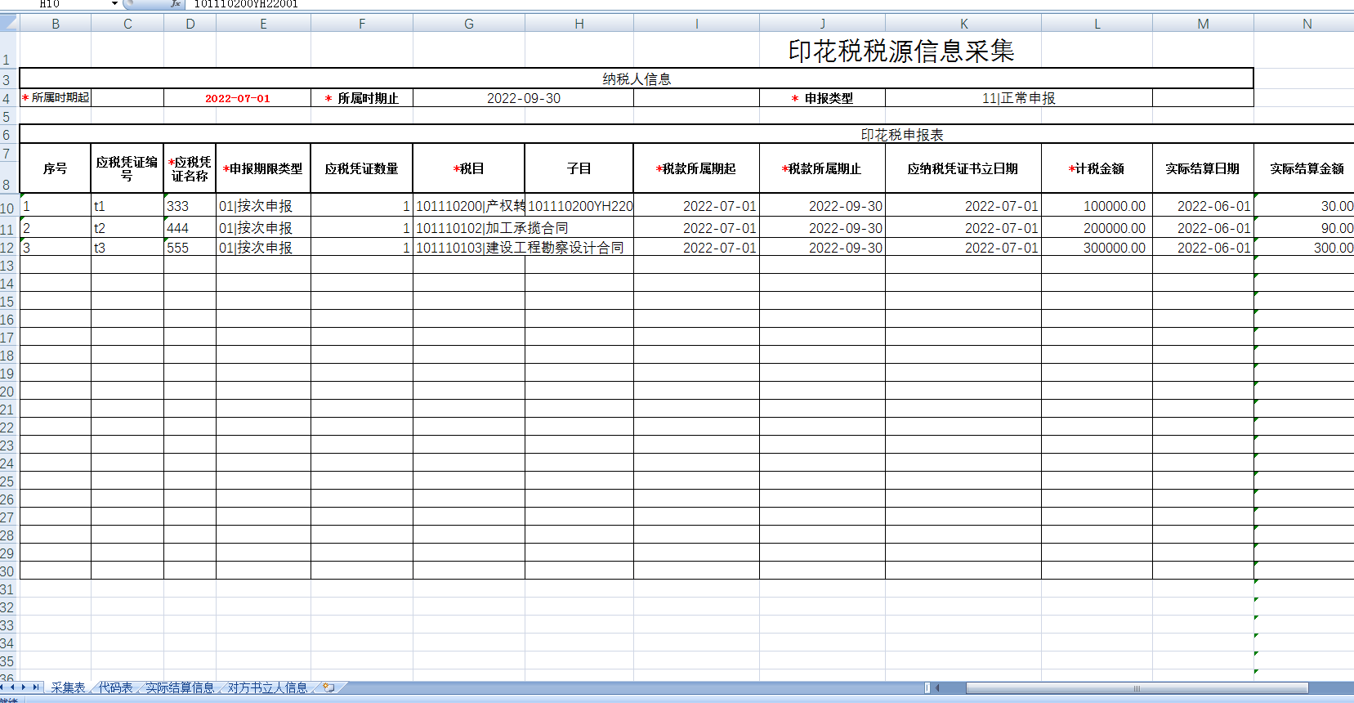
图1-5税源信息采集（目前金三模板为旧税目，总局未更新前不要使用该功能）
回到“金三系统-印花税税源信息采集”界面，点击右上角“导入”，选择填写完成的印花税税源信息表，导入文件。如图1-6所示。
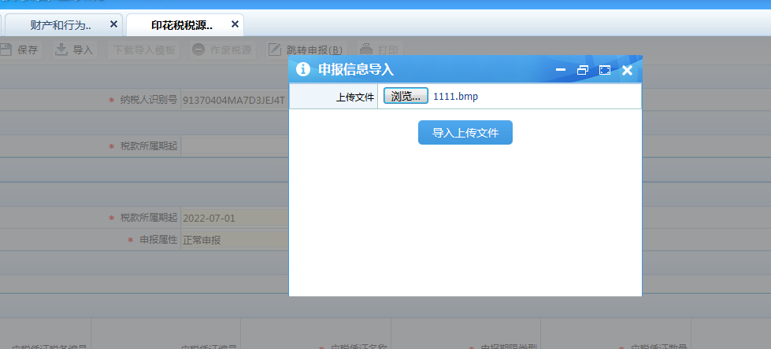
图1-6导入上传文件（目前金三模板为旧税目，总局未更新前不要使用该功能）
导入完成，可以在系统界面查看导入的印花税明细信息，如图1-7所示。
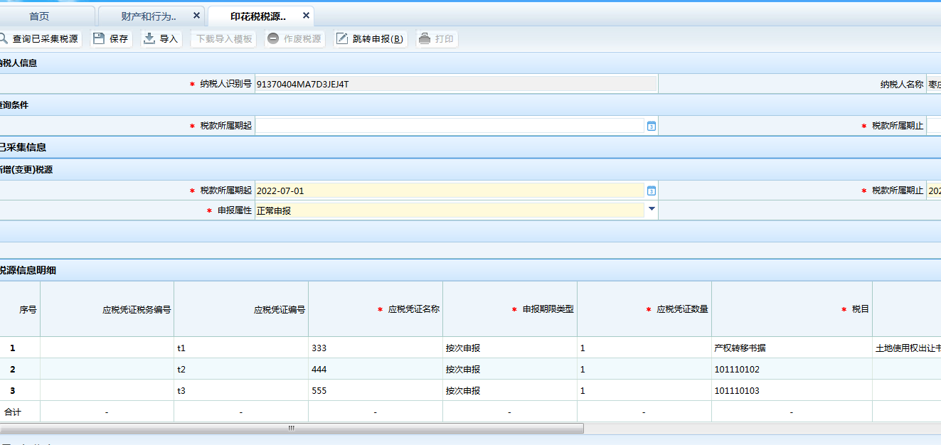
图1-7成功导入界面
- 【应税凭证名称】：填写应税凭证的具体名称。若保存时该项为空，系统自动填写本行税目名称。
- 【申报期限类型】：填写应税凭证申报期限类型，按期申报或按次申报。
- 【应税凭证数量】：逐份填写应税凭证时填1，合并汇总填写合并应税凭证的数量。
- 【税目】：必填，可填写项目包括：借款合同、融资租赁合同、买卖合同、承揽合同、建设工程合同、运输合同、技术合同、租赁合同、保管合同、仓储合同、财产保险合同、产权转移书据、营业账簿。
- 【税款所属期起、止】：按期申报的，填写所属期起止时间，应填写具体的年、月、日；按次申报的，为应税凭证书立日期。
注意：印花税实行按季、按年或者按次申报，纳税人应当自季度、年度终了之日起十五日内申报缴纳税款；实行按次申报的，纳税人应当自纳税义务发生之日起15日内申报缴纳税款。
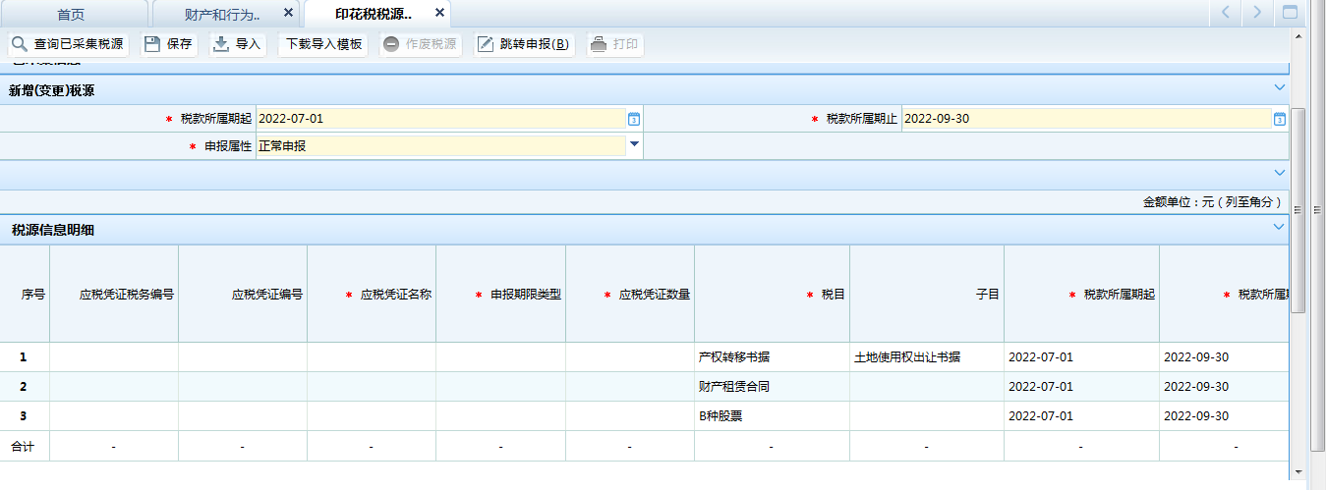
图1-8税源采集细目
- 【计税金额】：填写应税合同、产权转移数据列明的金额（不包括列明的增值税税款）；填写应税营业账簿中实收资本（股本）和资本公积合计金额。
- 【实际结算日期】、【实际结算金额】:填写应税合同、产权转移书据实际结算日期、结算金额；未确定计税金额的应税合同、产权转移书据进行实际结算时填写。如图1-9所示。
点击实际结算金额后，可在弹框中增行录入多条结算日期及金额，录入完毕后点击确定，将金额求和带入采集页面的实际结算金额一栏中。当实际结算金额为多行时，实际结算日期显示为税款所属期止项的值。如图1-10所示。
注意：若选择录入实际结算金额时（金额大于0），系统自动将实际结算金额求和，并带入计税金额中，此时计税金额不可修改。如果未录入结算金额（金额为0），则计税金额允许录入。
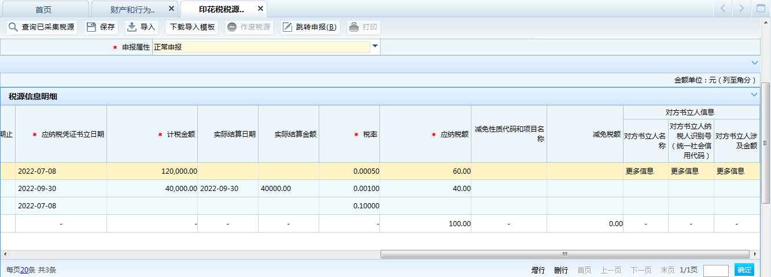
图1-9计税金额、实际结算金额

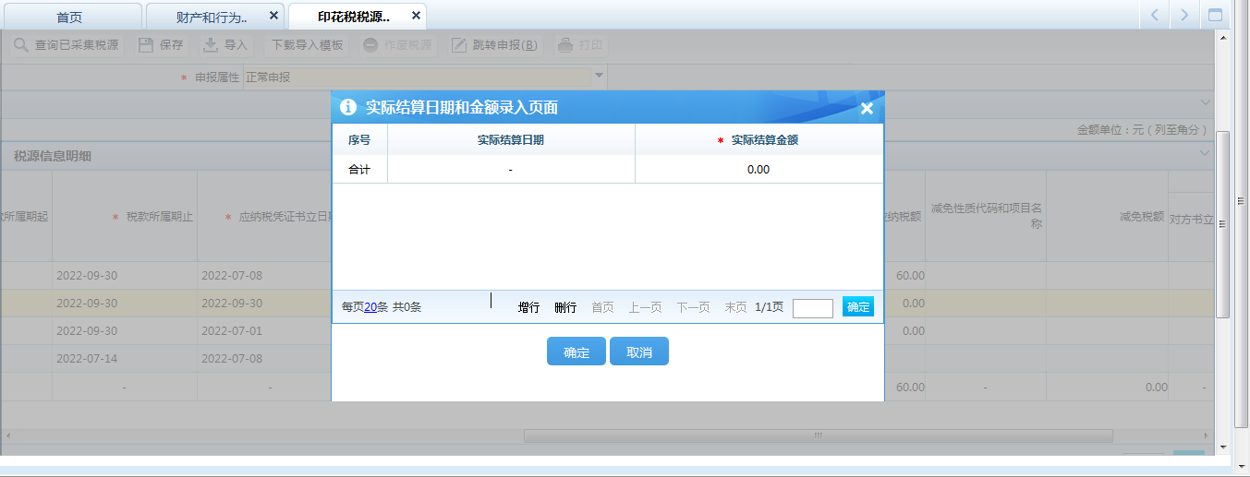
图1-10实际结算日期及金额
- 【税率】：系统按照《中华人民共和国印花税法》规定，根据税目及相应品目配置对应的适用税率。注意：产权转移书据不同子目适用不同的税率。
- 【应纳税额】：填完信息后系统自动生成。
- 【减免性质代码和项目名称】：有减免税情况的，必填。按照税务局机关最新制发的减免税政策代码表中最细项减免性质代码填写。减免税额一栏内容会在填写完减免信息后，系统自带生成。
- 【对方书立人信息】：根据“应税凭证数量”填写。当“应税凭证数量”大于1时，对应行的对方书立人信息一栏，置灰，不需填写；当“应税凭证数量”小于等于1时，可录入对方书立人信息，点击后，弹框可增行录入多条信息，录入完毕点击确定，则返回采集界面，对方书立人信息一栏出现“更多信息”。
图1-11书立人信息
- 采集信息确认无误后点击保存，提示保存成功后，点击跳转申报，可跳转到财产和行为税纳税申报界面。如图:1-12所示。
图1-12 跳转申报

印花税纳税申报
- 勾选需申报的印花税税源信息，点击税种右侧的“选择未申报税源”，系统弹出“税源选择”界面，勾选将要申报的税源。如果不选择，则默认申报全部税源。点击“下一步”进入申报界面。如图2-1所示。
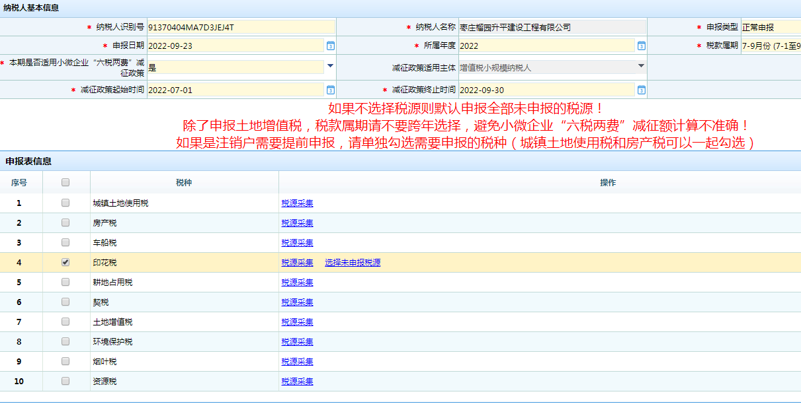
图2-1申报确认
如果没有采集税源信息，则系统提示“所选申报表当前无可选择税源，请检查属期是否已申报或未采集税源信息！”如图2-2所示。

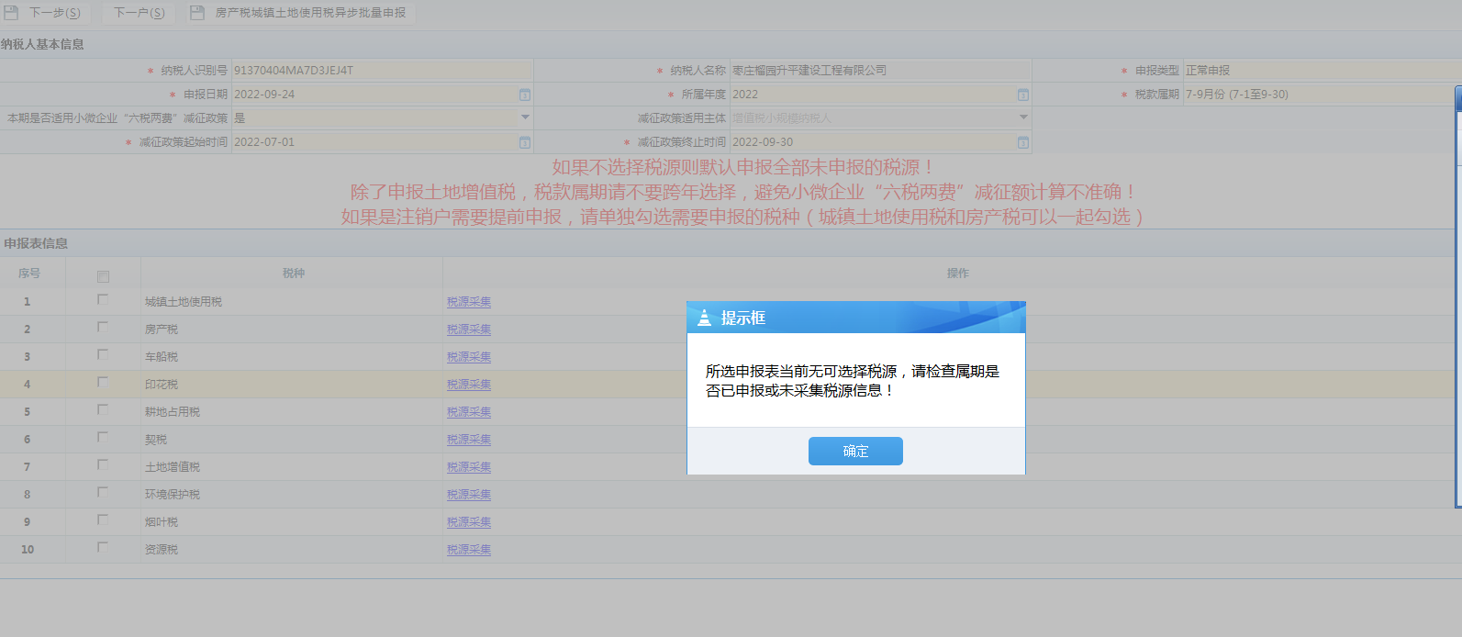
图2-2未采集税源信息时系统提示
- 进入申报界面，系统根据已填写的税源信息生成纳税申报表，点击“预览申报明细”可以预览申报明细信息，如图2-3所示。
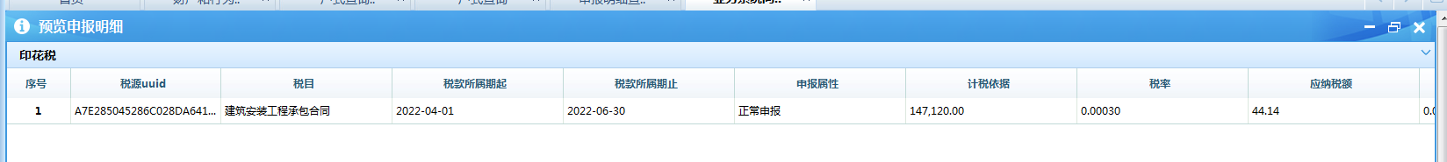
图2-3 预览申报明细界面
- 核实申报信息，确认无误后，点击界面中的“保存”。如图2-4所示。
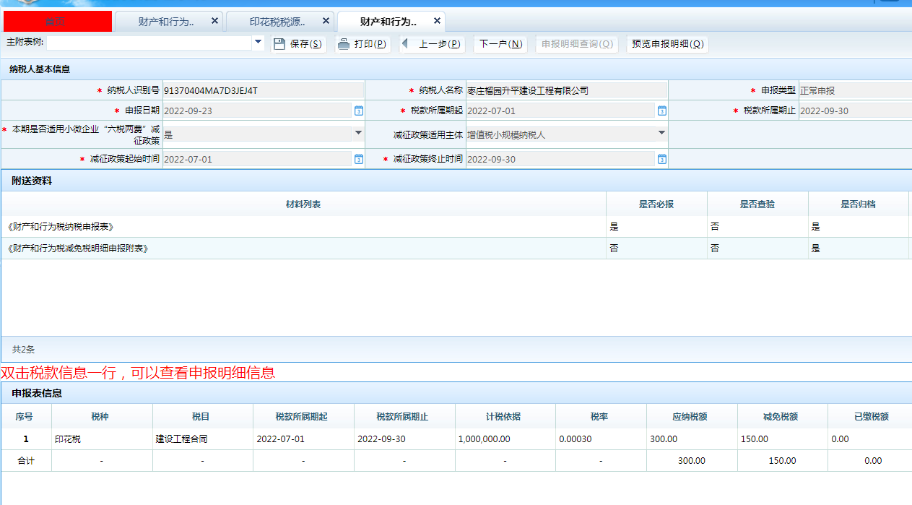
图2-4 保存申报
- 保存成功后印花税即申报成功，系统提示是否进行征收开票，如图2-5所示。

图2-5 是否调用征收开票
- 点击【是】跳转到征收开票页面，在一般征收开票页面，选择待征收税（费）信息，选择税（费）缴纳方式，依次点击确认、开票。如图2-6所示。
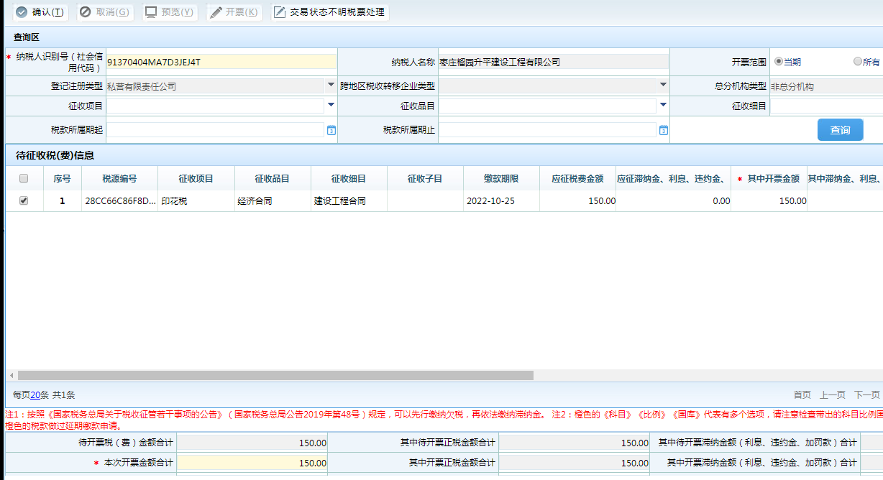
图2-6 确认、开票
- 点击扣款，如图2-7所示。
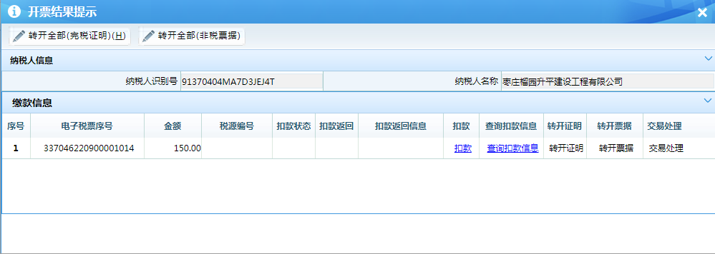
图2-7 扣款界面
- 扣款结束后，点击转开“转开全部（完税证明）”，打印完税证明，关闭对话框，结束流程。如图2-8所示。
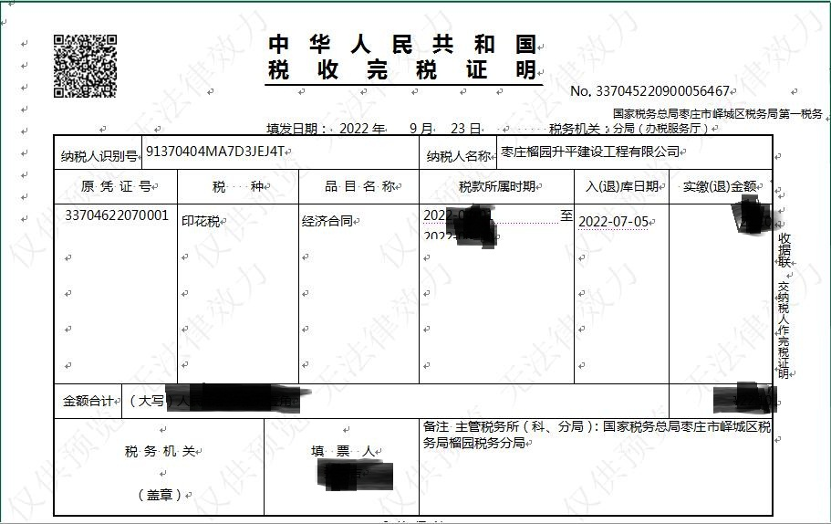
图2-8转开完税证明

